Ошибка “Run-time error ‘91’ при попытке экспорта документа в Excel.

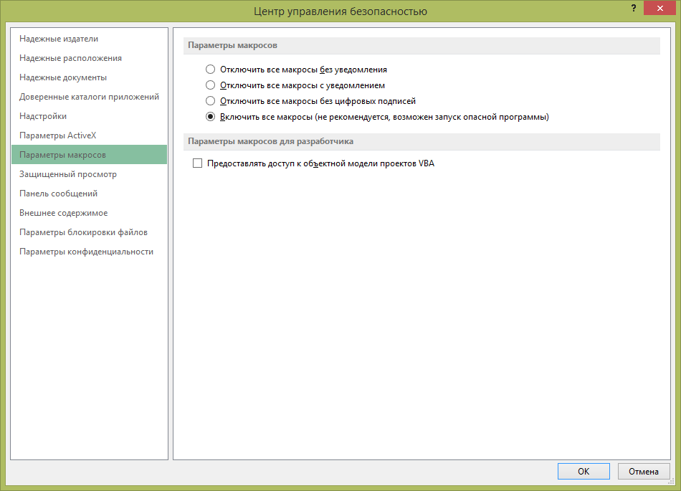
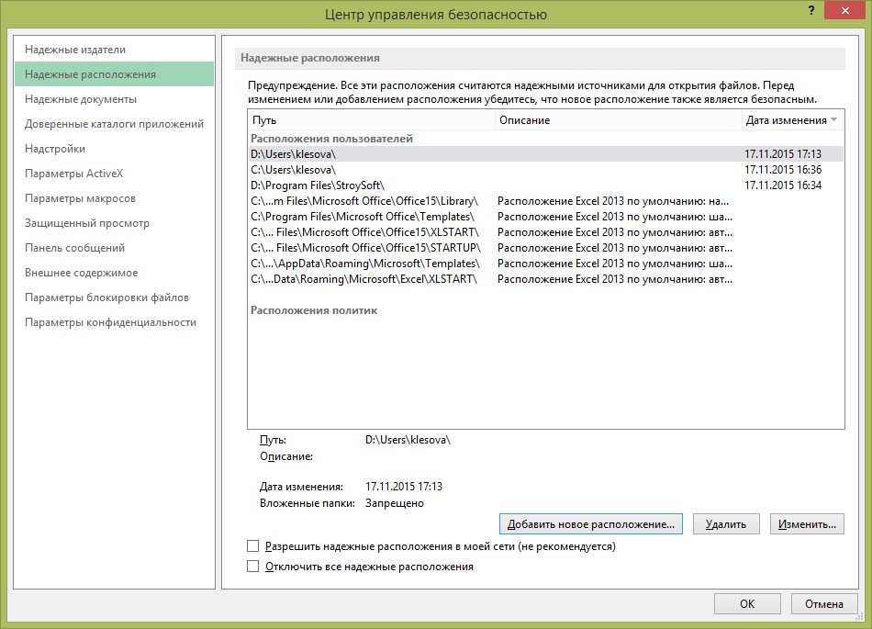
После переноса программы на новый ПК с Windows 8.1 x64 и Office 2013 и попытке экспорта документа в Excel появляются следующие окна
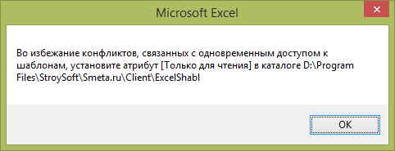
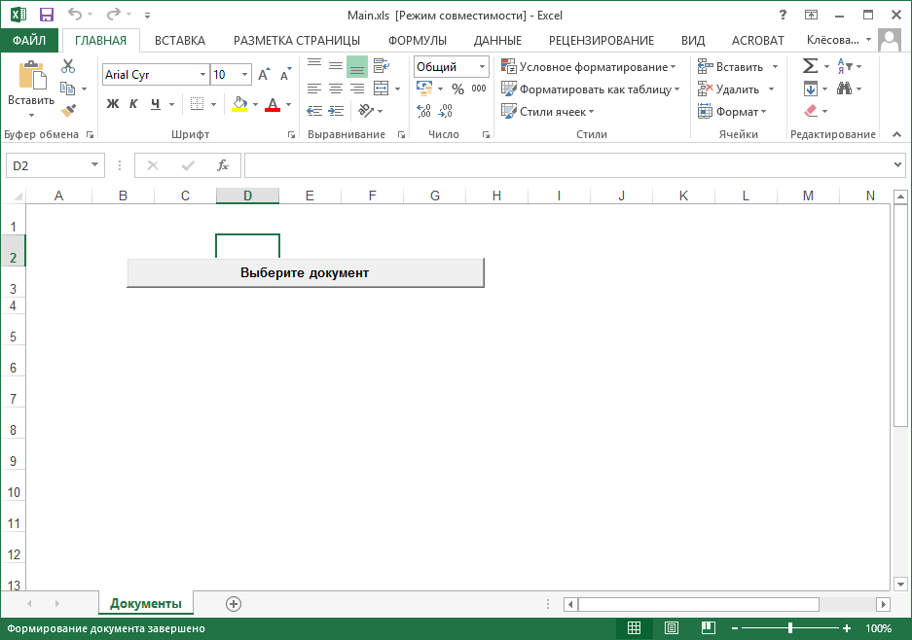

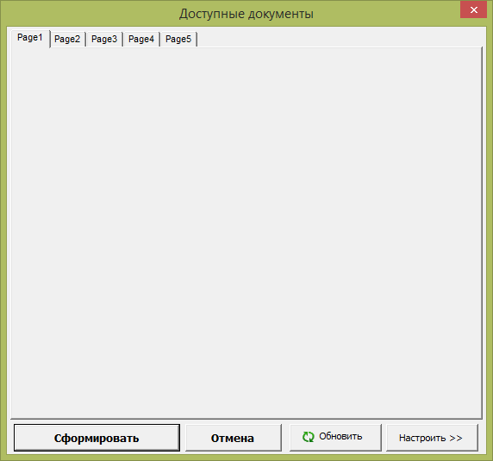
После нажатия «Сформировать»
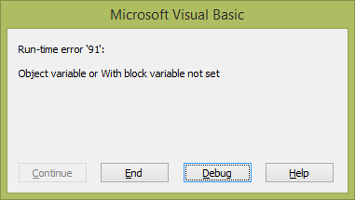
После нажатия «Debug» 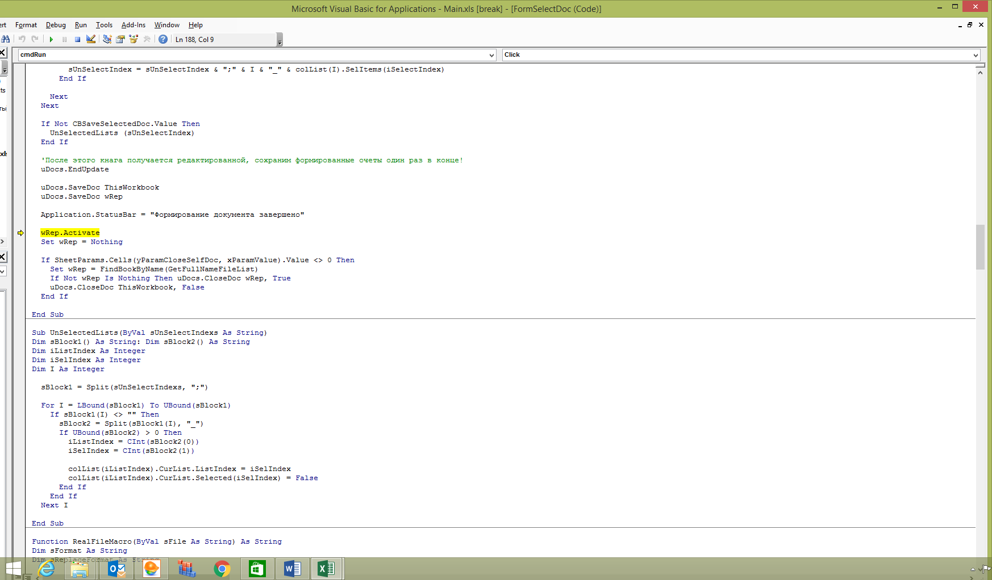

По рекомендациям поддержки:
- включил все макросы в Excel
- добавил в надежное расположение папку с программой StroySoft и папку пользователя
- обновил версию с 8.0.0.31 до 8.0.0.34

Ситуация не изменилась.
Пользователь на данный момент обладает правами «админа».

